Nom : Prénom : 2nd
11 - Choix de la verrerie et dissolution  D’après https://jardinage.lemonde.fr/dossier-667-qu-est-bouillie-bordelaise-utiliser-jardin.html  Le but de l’activité est de préparer 50,0 mL d’une solution aqueuse de sulfate de cuivre à 12 g.L⁻¹. Dans un premier temps, nous nous demanderons quelle verrerie choisir pour réaliser cette solution de manière précise puis dans un deuxième temps comment la réaliser.  Pour estimer la précision du volume mesuré par une verrerie, on comparera les masses mesurées pour un même volume.  Matériel disponible :  - Pissette d’eau distillée  - 2 béchers de 50 mL avec graduations visibles  - 2 éprouvettes graduées de 50 mL avec graduations visibles  - 2 fioles jaugées de 50 mL avec trait de jauge visible  - Balance  Mesures : mesurer la masse de 50 mL d’eau distillée avec chacun des matériels et remplir le tableau  Mise en commun :  Ouvrir le tableur, rentrer par colonne toutes les valeurs mesurées pour un type de verrerie. (Colonne bécher, colonne éprouvette graduée et colonne fiole jaugée). Représenter sur un même histogramme, les trois séries de mesures.  Méthodes pour les deux tableurs possibles.  Exploitation :  A l’aide de l’histogramme obtenu, classer ces trois verreries de la moins précise à la plus précise pour mesurer un volume. Justifier.  PREPARATION DE LA SOLUTION PAR DISSOLUTION  Vous devez préparer 50,0 mL de la même solution, soit une solution de sulfate de cuivre à 12 g.L⁻¹.  1) Pourquoi écrit-on 50,0 mL ?  2) Proposer un protocole pour préparer 50,0 mL de cette solution. Vous établirez la liste du matériel nécessaire. | DS15  DS21  A1  A2  A3  C24  MI7  DS16  MI10  DS9  C34
  La bouillie bordelaise est un fongicide polyvalent utilisé depuis très longtemps pour lutter contre les maladies apparaissant dans le jardin et plus particulièrement dans le potager. Elle est constituée de chaux et de sulfate de cuivre. Particulièrement efficace, cette préparation est autorisée en agriculture biologique, une aubaine pour tous les jardiniers à condition de l'utiliser sans excès. | 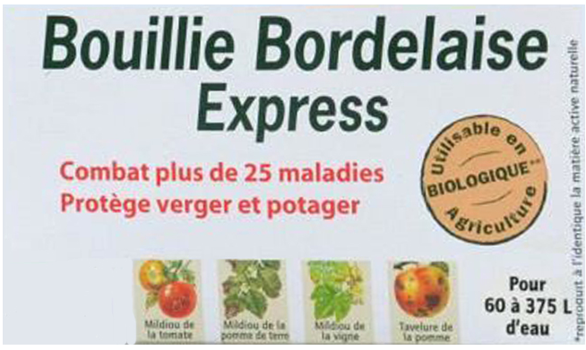
  Verrerie | Volume V  (en mL) | Précision ∆V  (en mL) | 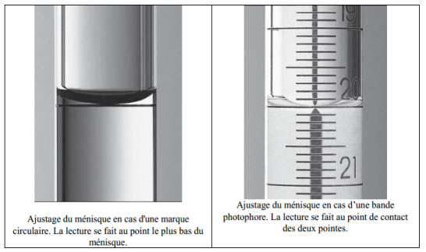
  Bécher | 50 ou 100 | > 5
  Eprouvette graduée | 10 ou 50 | +/- 0,5
  Fiole jaugée | 100 | +/- 0,1
  Matériel | Masse m_{eau} (en g)
  Bécher de 50 mL
  Eprouvette de 50 mL
  Fiole jaugée de 50 mL
  Dans LibreOffice  Sélectionner les 3 colonnes  Aller dans le menu « Insertion » puis « Diagramme »  Dans la fenêtre Assistant de Diagramme  - Etape 1 : choisir « colonne » puis « suivant »  - Etape 2 : choisir « série de données en lignes » puis terminer. | Dans Excel  Sélectionner les 3 colonnes  Aller dans le menu « Insertion » puis sélectionner « histogramme 2d »  Puis intervertir « ligne/colonne »
 | /13
Matériel :

Élèves | Prof
Ordinateur avec LibreOffice ou Excel  1 fiole jaugée avec bouchon de 50 mL avec graduations visibles  1 balance de précision (minimum 0,1 g)  1 bécher de 50 mL avec graduations visibles  1 éprouvette de 50 mL avec graduations visibles  1 compte-goutte  Pissette eau distillée et bonbonne dans la classe.  Spatule  Capsule de pesée  Entonnoir rentrant dans la fiole | Sulfate de cuivre solide

